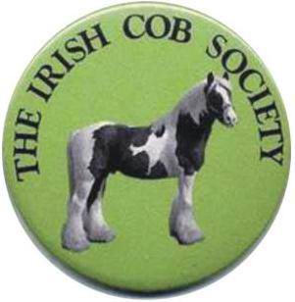

INSPECTION A TITRE INITIAL DE
SAINTES - 12 MAI 2012

N° | Noms du cheval | Jugement | Classe
Juments
1 | Vividly des Fougères | Facteur IC - ELITE | Médium
2 | Chywoon Blossom | Facteur IC - ELITE | Médium
3 | Uppy des Fougères | Facteur IC | Médium
4 | Roxanne | IC | Médium
5 | Surprise du Haut Vent | IC | Médium
6 | Ushania des Marquises | IC | Médium
7 | Loona de Fouge Rouge | IC | Médium
8 | Keffria des Boisets | Facteur IC | Médium
9 | Magic Bay | IC - ELITE | Médium
10 | Ulicia des Fougères | Facteur IC - ELITE | Médium
Pouliche < 2 ans
13 | Chupa Chups Duokarl | IC | Médium
14 | Aloha de Coudot | Facteur IC | Médium
15 | Cliona des Fougères | IC | Médium
Poulains < 2ans
16 | Ataman des Arriouets | IC | Médium
17 | Cartoon | IC | Médium
18 | Boléro | Facteur IC | Médium
Hongres
19 | Cillbara Brandy | IC | Médium
20 | Karel | IC PB | Médium
Etalons
21 | Verdi de Rochefort | IC - agréé étalon | Médium
22 | ITS DUKE | A représenter | Médium

CONCOURS DE MODELE ET ALLURE

SAINTES - 12 MAI 2012

Champion de la journée : Cillbara Brandy
N° | Nom du cheval | Classement
juments
2 | Chywoon Blossom | 1ère
1 | Vividly des Fougères | 2ème
3 | Uppy des Fougères | 4ème
14 | Aloha de Coudot | 3ème
Hongre/ Poulain
19 | Cillbara Brandy | 1er
16 | Ataman des Arriouets | 2ème
Vice champion de la journée : Chywoon Blossom


